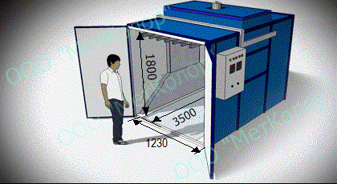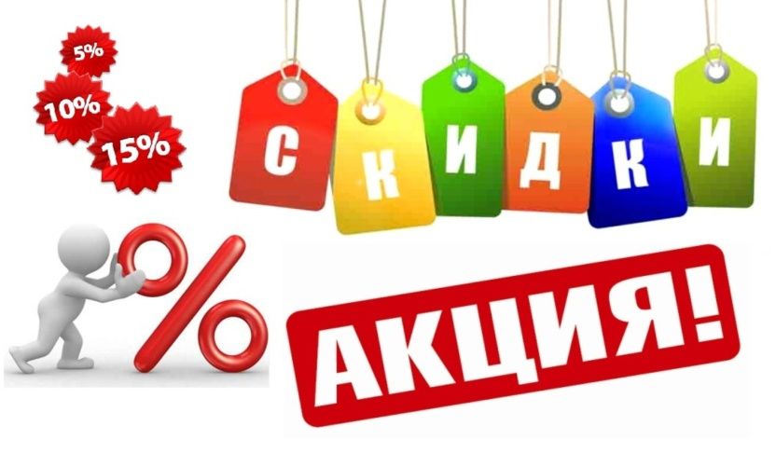
RAL/цвет  (глянец-матовая) | 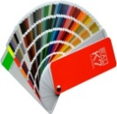 | Оттенки  (глянец-матовая) | Цена, руб. зам/кв
Желтая серия |  | 1001,1002,1003,1004,1005,1006,1007,1011,1012,1013,1014,1015,1016,1017,1018,1019,1020,1021,1023,1024,1027,1028,1032,1033,1034 | 220
Оранжевая серия |  | 2000,2001,2002,2003,2004,2008,2009,2010,2011,2012 | 220
Красная серия |  | 3000,3001,3002,3003,3004,3005,3007,3009,3011,3012,3013,3014,3015,3016,3017,3018,3020,3022,3027,3031 | 220
Фиолетовая серия |  | 4001,4002,4003,4004,4005,4006,4007,4008,4009,4010 | 220
Синяя серия |  | 5000,5001,5002,5003,5004,5005,5007,5008,5009,5010,5011,5012,5013,5014,5015,5017,5018,5019,5020,5021,5022,5023,5024 | 220
Зеленая серия |  | 6000,6001,6002,6003,6004,6005,6006,6007,6008,6009,6010,6011,6012,6013,6014,6015,6016,6017,6018,6019,6020,6021,6022,6024,6025,6026,6027,6028,6029,6032,6033,6034 | 220
Серая серия |  | 7000, 7001, 7002, 7003, 7004, 7005, 7006, 7007, 7008, 7009, 7010, 7011, 7012, 7013, 7015, 7016, 7021, 7022, 7023, 7024, 7026, 7030, 7031, 7032, 7033, 7034, 7035, 7036, 7037, 7038, 7039, 7040, 7042, 7043, 7044, 7045, 7046, 7047 | 220
Коричневая серия |  | 8000, 8001, 8002, 8003, 8004, 8007, 8008, 8011, 8012, 8014, 8015, 8016, 8017, 8019, 8022, 8023, 8024, 8025, 8028 | 220
Черная серия |  | 9004, 9005, 9011, 9017 | 210
Белая серия |  | 9001, 9002, 9003, 9010, 9016, 9018 | 210
Металлик (серебро) |  | 9006, 9007 | 230
Антик |  | серебряный, бронзовый, медный | 300
Грунт  (рекуперация) | 120
Перекрас изделий | +20% от стоимости покраски
Краска заказчика | -20% от стоимости покраски

Штучные и мелкие изделия
Наименование | Вид | Ед. изм | Цена/руб
Дверь металлическая с коробкой |  | м/кв | От 1200
Ручки дверные (скоба и т.д) | 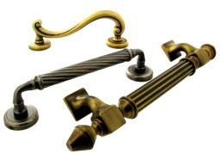 | компл | 50
Петли дверные, оконные | 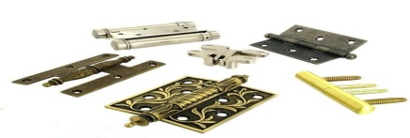 | компл | 20
Саморезы, заклёпки | 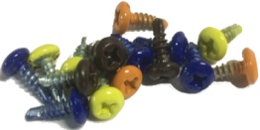 | шт | 2
Клямер | 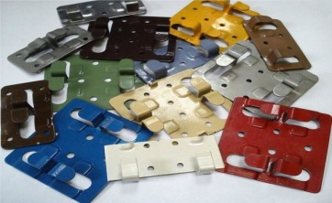 | шт | 3
Решётки |  | - | К=1,2-2
Изделия из чёрного металла |  | - | К=от1,2
Таблица соответствия цветов
RR11 | RAL 6020
RR20 | RAL 9003
RR21 | RAL 7040
RR22 | RAL 7000
RR23 | RAL 7015
RR24 | RAL 1002
RR25 | RAL 1003
RR26 | RAL 1006
RR29 | RAL 3009
RR30 | RAL 1001
RR31 | RAL 8025
RR32 | RAL 8019
RR750 | RAL 8004
RR33 | RAL 9004
RR34 | RAL 5024
RR35 | RAL 5001
RR36 | RAL 6021
RR37 | RAL 6002
RR40 | RAL 9006
RR41 | RAL 9007

Важно!
- В стоимость покраски входит:
- Погрузка
- Разгрузка
- Стандартная подготовка
- Упаковка

Окончательная стоимость работ может быть рассчитана только после осмотра изделия под окраску!!!
